Como se Declara una Constantes

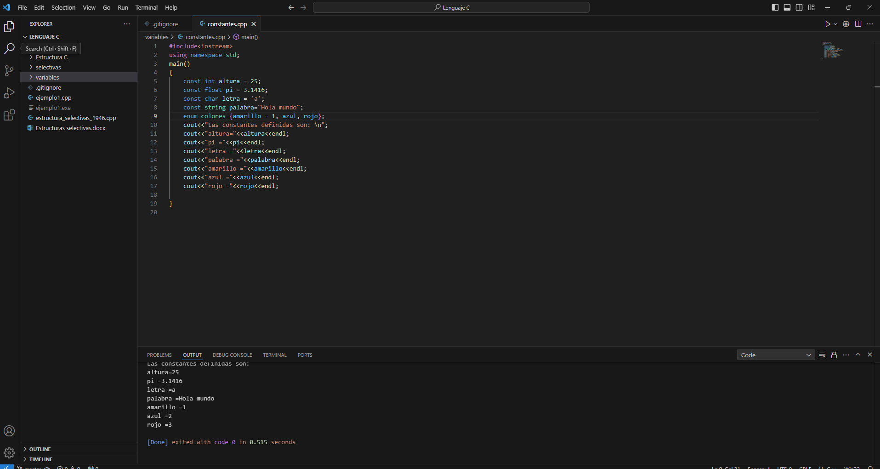

Constantes SIEMPRE SE PONEN EN MAYUSCULAS

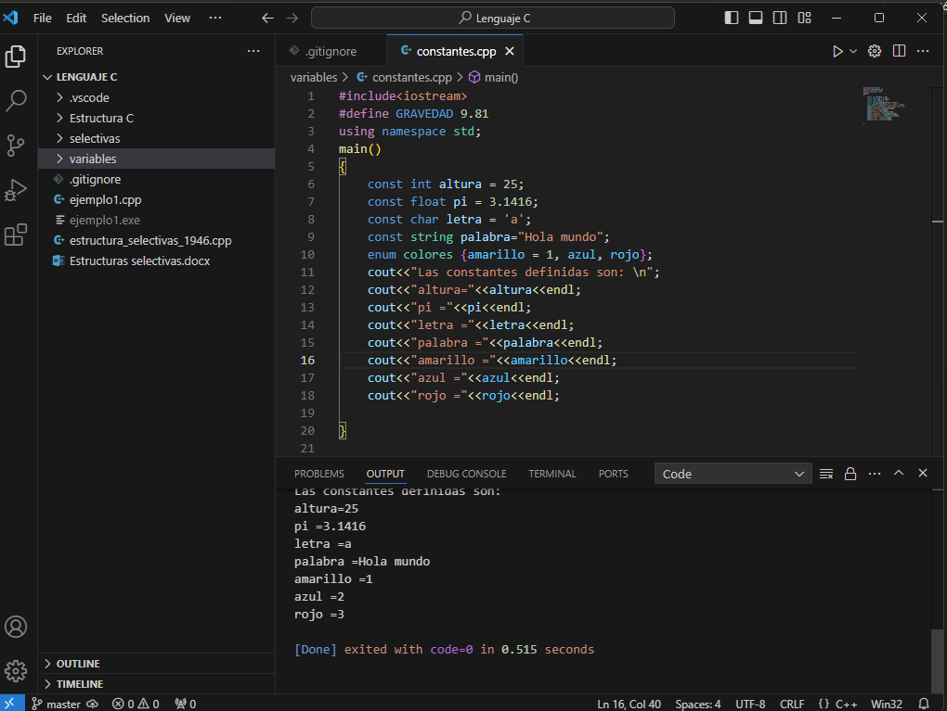

Define una constante flotante

OPERADORES

Operadores de inicialización y declaración

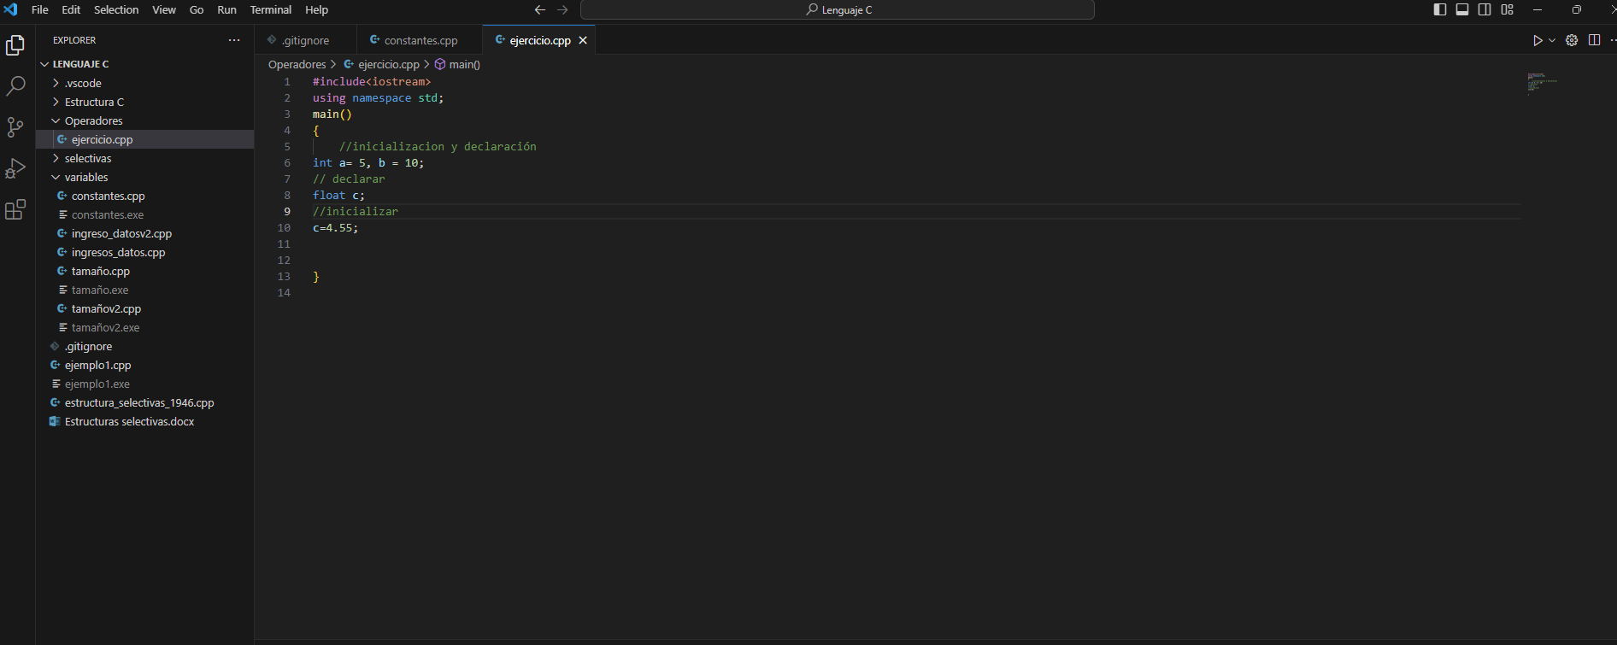

Ejercicio 1: operadores relacionales

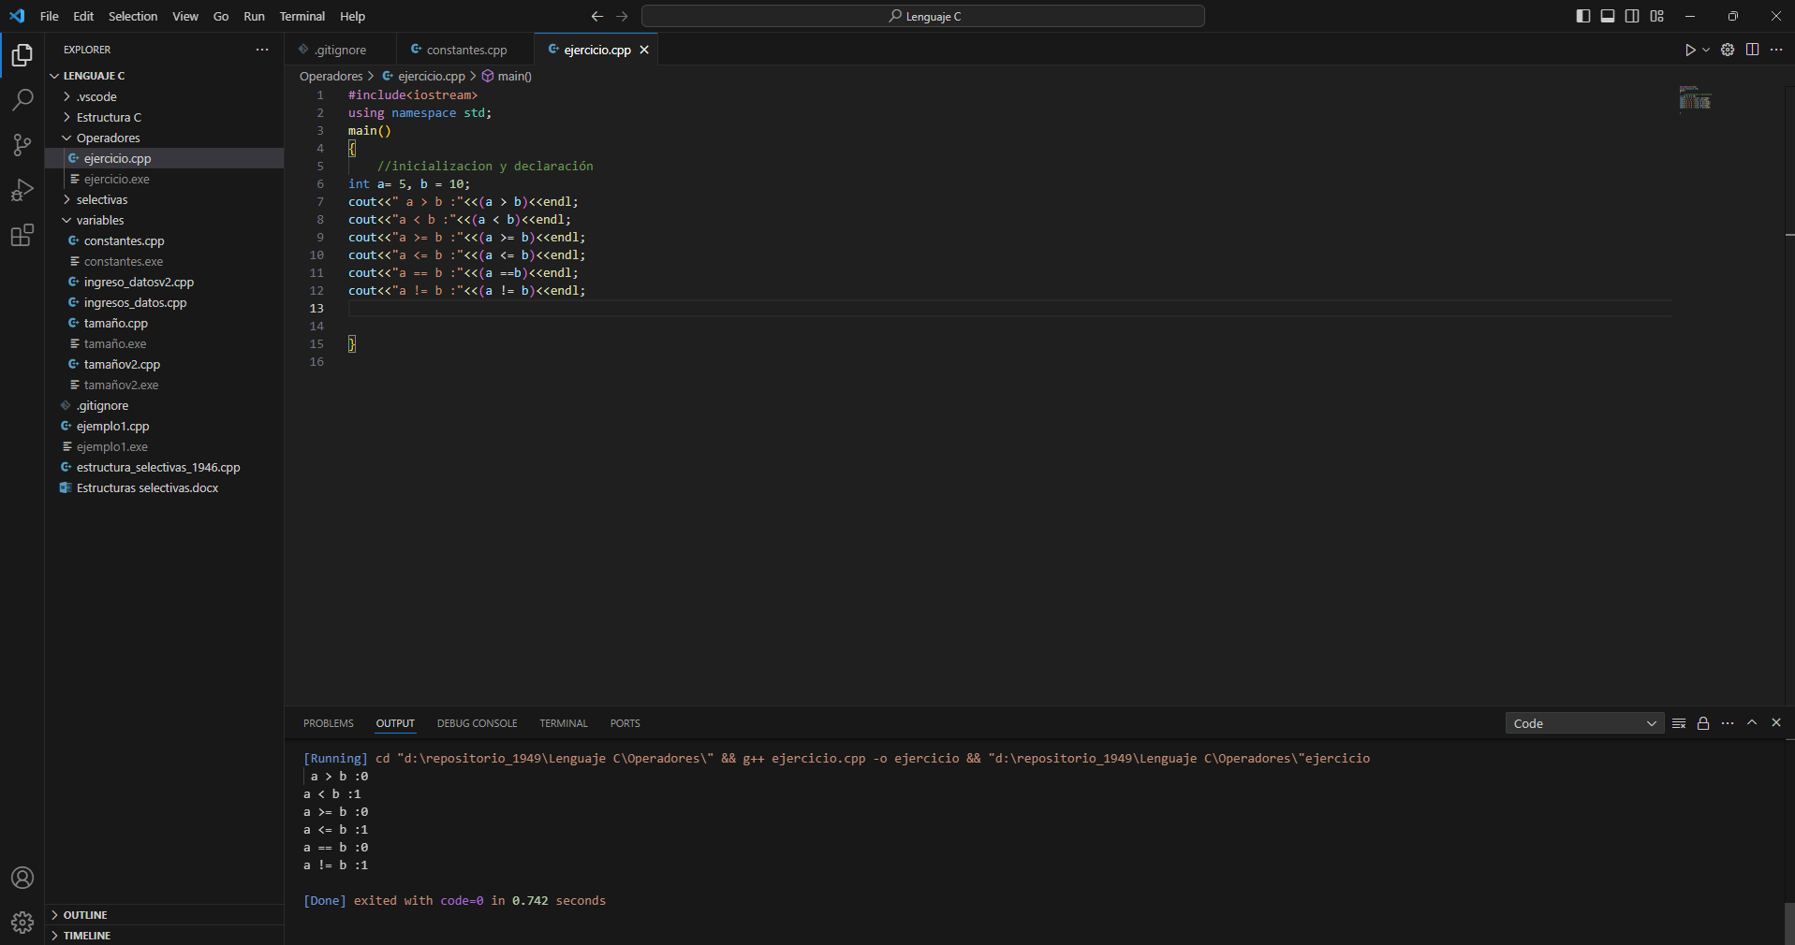

Para que podamos cambiar las respuestas binarias ha caracteres de 01 a true or false

